UŞAK TİCARET BORSASI

2023 YILI FAALİYET RAPORU

**BAŞKANIN MESAJI**

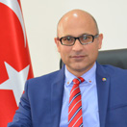

**Uşak Ticaret Borsası; kurumsal yapı ve imajını güçlendirmek ve sunduğu hizmetlerdeki kalite standartlarını yükseltmek amacıyla, Türkiye Odalar ve Borsalar Birliği (TOBB) Oda ve Borsa Akreditasyon Sistemi entegrasyon çalışmalarına başlamıştır. TOBB Oda ve Borsa Akreditasyon Sistemi gereklilikleri doğrultunda hizmet verdiği bölgede önemli aktörlerden ve reel sektörün en güçlü çatı kuruluşlarından birisi olan Uşak Ticaret Borsası da ulusal ve bölgesel kalkınmaya katkıda bulunmak amacıyla, 2023-2026 yıllarını kapsayan Stratejik Plan çalışmasını başlatmıştır. Amacı üyelerine daha yüksek nitelik ve kalitede hizmet sunmak olan Uşak Ticaret Borsası, üyeleri başta olmak üzere tüm paydaşlarının beklenti ve ihtiyaçlarını karşılamak için çeşitli analizler yapmaya başlamış ve neticesinde amacına uygun bir stratejik plan hazırlamıştır.  
Uşak Ticaret Borsası yönetim kurulu, meclisi ve personeli; bir borsanın sahip olması gerekli olan çağdaş stratejilere dayalı, gücünü üyelerinden alan, hizmetlerini yüksek nitelikli şekilde üyelerine aktaran ve üyelerin memnuniyetini hedefleyen bir borsa olmanın gerekliliklerini kabul etmiş ve bunu politika haline getirmiştir.  
Misyonumuzdaki görevlerimizi yerine getirmek ve Vizyonumuzdaki hedeflere ulaşmak için kurum, üye ve hizmet verdiğimiz şehir olmak üzere üç temel unsur üzerinde strateji belirliyoruz. Bunu için de hem ülkemiz hem de dünyadaki gelişmeleri yakından takip ediyoruz. Bu kapsamda, hazırlanan stratejik plan çalışmaları sırasında gerek ülkemizdeki gerekse dünyadaki başarılı borsacılık faaliyetleri yakından izlenmiş ve örnek uygulamalar borsamız değerlerine göre yeniden yorumlanarak üyelerimize ve şehrimize hizmet olarak sunulmaya başlanmıştır.  
Stratejik plan kapsamında belirlenen ve gelecek dört yıl içinde gerçekleştirilecek olan faaliyetlerin borsamızın paydaşlarına ve Uşak’a yeni ufuklar açacağını umut ediyoruz. Çalışma kapsamında gerçekleştirilecek olan faaliyetler neticesinde üye odaklı ve modern borsacılık konusunda örnek kuruluşlardan birisi olmayı da hedefliyoruz.  
Çok önemli hedefleri olan Uşak Ticaret Borsası çalışmaları sırasında değerli katkılarını esirgemeyen meclis ve yönetim kurulu üyeleri, borsamızın personeli ve tüm paydaşlarımıza teşekkürlerimiz sunarım.**

**Mustafa SEZER  
 Yönetim Kurulu Başkanı**

**Misyon ve Vizyon**

* **Uşak Ticaret Borsası’nın Misyonu;**

Tanımlanmış kanunlar çerçevesinde modern borsacılık anlayışı ile üye odaklı çalışıp ve adil rekabet ortamını sağlayıp, bölgenin tarımsal ve hayvansal üretimi desteklemek ve geliştirmektir.

* **Uşak Ticaret Borsası’nın Vizyonu;**

Modern ticaretin gerekliliği olan dijital dönüşümü sağlayan,

Hizmet alternatifini çeşitlendiren,

Üyelerin rekabet gücünü artıran,

güçlü kurumsal altyapıya kavuşmuş bir borsa olmak

## Politikalarımız

Üyelerimiz ve paydaşlarımızla beraber, iş ve işlemleri yürütürken kurum kültürümüz çerçevesinde aşağıdaki politikalara göre hareket etmekteyiz.

**Kalite Politikamız**

Uşak Ticaret Borsası olarak; faaliyet göstermiş olduğumuz hizmetlerde yasal mevzuatlar çerçevesinde;

Çağdaş borsacılık anlayışı ve hizmetiyle üyelerinin, çalışanlarının, paydaşlarının ve kamuoyunun memnuniyetini artıran bir kurumsal yapı ile güncel mevzuatın ve Kalite Yönetim Sistemi’nin gerekliliklerini yerine getirip,

* Üye memnuniyeti odaklı, etkin ve çağdaş bir hizmet sunmak,
* Tarafsız, şeffaf, dürüst ve çözümcü bir yaklaşımla hizmet sunmak,
* Tarım ve tarıma dayalı sanayi ve ileri teknoloji entegrasyonu konusunda yapılan çalışmalarda öncü rol almak,
* İlimiz, Bölgemiz ve Ülke ekonomisine katkı sağlamak ve sektörel gelişmeyi desteklemek,
* Tüm çalışanların eğitim ve katılımı ile etkin kılarak, sürekli iyileştirerek hizmet kalitesinin arttırılmasını sağlamak.
* Hizmet kalitemizi sürekli iyileştirmek,
* Çalışanlarımızın bireysel ve mesleki gelişimlerinin sürekliliğini sağlamak,

Uşak Ticaret Borsası; kaliteli hizmet sunumu için gereken mali, teknolojik ve insan kaynağını sağlamayı, kalite yönetim sistemi standardı gereklerine uymayı ve etkinliğini sürekli iyileştirmeyi taahhüt eder.

**Mali Politikamız**

Uşak Ticaret Borsası kuruluş amaçlarını, stratejik plan hedeflerini ve mevcudiyetini devam ettirebilmesi için 5174 sayılı Türkiye Odalar ve Borsalar Birliği kanunu çerçevesinde elde ettiği; kayıt ücreti, yıllık aidat, muamele tescil ücretleri, yapılan hizmetler karşılığı alınan ücretler, belge bedelleri, diğer gelirler, faiz gelirleri, menkul kıymet satış gelirleri, kambiyo gelirleri ve diğer olağandışı gelirlerden elde ettiği mevcut kaynaklarını muhasebe ilke ve kurallarına uygun olarak;

* En etkin şekilde kullanması,
* Üyelerinin ihtiyaç, beklenti ve taleplerini karşılayabilmesi,
* Bölgemizin ve ülkemizin sosyal, ekonomik ve tarımsal alanda gelişimine katkıda bulunabilmesi
* Gelirimizi ve mevduatımızı verimli bir şekilde yönetmek
* Mali risklerimizi değerlendirerek önlem almak
* Gelirimizi üyelere daha iyi hizmet sunmak, üyelerin geliştirilmesini sağlamak için günün ekonomik şartlarına uygun olarak güvenli bir şekilde değerlendirmektir.

borsamızın mali politikasını oluşturmaktadır.

**İnsan Kaynakları Politikamız**

Uşak Ticaret Borsası, vermiş olduğu Borsa hizmetlerinde üye ve paydaş memnuniyeti anlayışı ile sürdürülebilir kurumsal kaliteden ödün vermeksizin insan kaynağının sürekli gelişimini, motive edilmesini ve yönetimini sağlayacak sistemleri geliştirmeyi ve kurumsal ilkeler doğrultusunda uygulamayı benimsemekte olup, geleceğe hazırlanmada, sürdürülebilirliği sağlamada geliştirilecek yönetim ve üretim modellerinin hazırlanmasında etkili olacak temel faktörün “insan” olduğu anlayışı ile İnsan Kaynakları Politikasını oluşturmaktadır.

Borsamızın amaçları doğrultusunda;

* Yetenek yönetim sürecini iyi yöneten ve yetenekleri geliştirerek elde tutan
* Mevcut çalışan memnuniyetinin ve motivasyonunun yüksek olduğu, hedef ve yetkinlik bazlı entegre çalışan insan kaynakları sistemleri ile dışarıdaki bireylerin tercih ettiği bir kurum olmak.
* Doğru kişiyi işe alma ve sürekliliğini sağlamak,
* Personel memnuniyetini ön planda tutmak
* Personelin bilgi seviyesini ve becerisini arttırmak

**Üye İlişkileri Politikamız**

Uşak Ticaret Borsası “Üye İlişkileri Politikası”, üye memnuniyetinin ön planda tutulduğu, vizyon, misyon ve stratejik planımız doğrultusunda, güvenilir, şeffaf, tarafsız, KYS ve TOBB Akreditasyon sistemine uygun, çözüm odaklı, üye gizliliklerine saygılı, güncelliğini koruyan, yenilikçi, yön veren, bir kurum olarak kaliteli hizmet sunmak, bu esaslara dayanarak üye şikayet ve önerilerinin etkin olarak değerlendirilmesini sağlayarak her zaman en iyi hizmeti sunmaktır.

**Haberleşme Politikamız**

Uşak Ticaret Borsası’nın gündemindeki konuları, yürüttüğü tarımsal, ekonomik, kültürel, sosyal faaliyet ve projeleri, doğru bilgiler ışığında günümüz haberleşme araçları vasıtasıyla tanıtmak, üyelerimize, paydaşlarımıza ve hedef kitlelerimize faydalı ve yol gösterici doğru bilgiler aktararak;

* Bölgemizin, ülkemizin tarımsal
* Ekonomik alanda gelişmesine katkıda bulunarak;
* Haberleşme yöntemlerinde teknolojiye ayak uydurmak.
* Doğru ve zamanında bilgi vermek
* Haberleşme yöntemlerinin etkinliğini izlemek.

haberleşme politikamızı oluşturmaktadır.

**Bilgi İşlem Politikamız**

Uşak Ticaret Borsası çağdaş bir kurum olarak bilişim teknolojilerini yakından takip etmekte,  güvenlik ve teknoloji gereksinimi olan, projeleri hayata geçirmeyi planlamaktadır. Bilgi güvenliğinin kurumsal bir sorumluluk olduğu bilinci ve sıfır güvenlik ihlali ilkesi ile kurumdaki işlerin sürekliliğini, işlerde meydana gelebilecek aksaklıkların azaltılmasını üyelerden gelecek faydanın artırılmasını, Bilginin geniş çaplı tehditlerden korunmasını, gizlilik, bütünlük, kullanılabilirlik ilkeleri çerçevesinde tüm bilgi güvenliği uygulamalarımızı günün şartlarına göre gözden geçirmeyi, güncellemeyi ve böylelikle dinamik bir yapıda tutarak sürekli gelişmesini sağlamayı temel güvenlik politikası olarak benimsemektedir.

**UŞAK TİCARET BORSASI MECLİS KURULU**

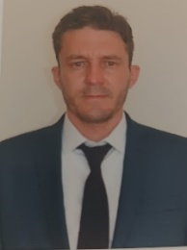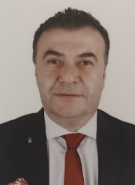

**Ömer ÖZDEN**

**Uşak Ticaret Borsası**

**Meclis Başkanı**

**Özkan BOZKURT Ali KUŞCU**

**Meclis Başkan Yardımcısı Meclis Başkan Yardımcısı**

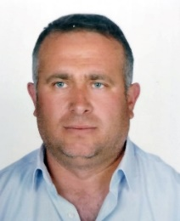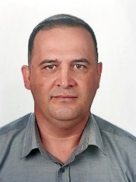

**Mustafa SEZER Sedat ÇAMCI Bahri POYRAZ Kartal ÖNDER**

**MECLİS ÜYE MECLİS ÜYE MECLİS ÜYE MECLİS ÜYE**

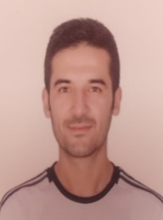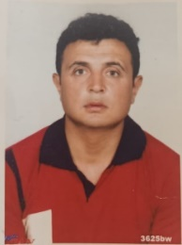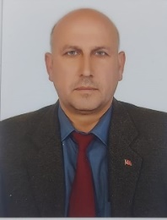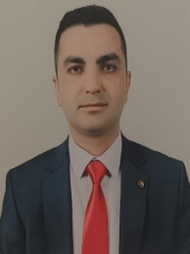

**Gökhan DOLGUN Erkan ASLAN Nurullah BONCUKCU Mehmet BÜLBÜL**

**MECLİS ÜYE MECLİS ÜYE MECLİS ÜYE MECLİS ÜYE**

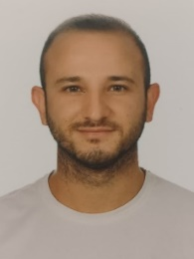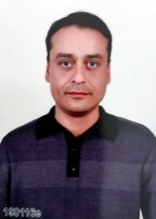

**Ramazan ÇAMCI Hasan Tahsin BAYAR Salih UYKUN**

**MECLİS ÜYE MECLİS ÜYE MECLİS ÜYE**

**Meclis Seçilme Yeterlilikleri;**

**•**Seçim tarihi itibarıyla, tacir ve sanayiciler için ticaret siciline, borsa üyelerinden esnaf niteliğinde olanlar için ise esnaf ve sanatkâr siciline kayıtlı bulunmak şartıyla, yeni kurulan oda ve borsalar hariç en az iki yıldan beri oda veya borsaya kayıtlı olmak,

•Gerçek kişiler ile tüzel kişilerin gerçek kişi temsilcileri için seçim günü itibarıyla 25 yaşını doldurmuş ve okur-yazar olmak,

•İflas etmemiş ya da iflas etmiş olsa bile itibarını hükmen yeniden kazanmış olmak,

•Türk Ceza Kanununun 53 üncü maddesinde belirtilen süreler geçmiş olsa bile; kasten işlenen bir suçtan dolayı beş yıl veya daha fazla süreyle ya da devletin güvenliğine karşı suçlar, Anayasal düzene ve bu düzenin işleyişine karşı suçlar, zimmet, irtikâp, rüşvet, hırsızlık, dolandırıcılık, sahtecilik, güveni kötüye kullanma, hileli iflas, ihaleye fesat karıştırma, edimin ifasına fesat karıştırma, suçtan kaynaklanan malvarlığı değerlerini aklama, kaçakçılık, vergi kaçakçılığı veya haksız mal edinme suçlarından hapis cezasına mahkûm olmamak,

•Kanunun 10 uncu ve 32 nci maddeleri uyarınca meslek grubu ve seçmen listelerinden silinmemiş olmak veya Kanunda belirtilen yükümlülüklerini yerine getirmiş olmak suretiyle yeniden meslek grubu ve seçmen listelerine dâhil edilmiş olmak,

•Oda ve borsaya kaydını gerektiren ticari ve sınaî faaliyetten elde edilen kazanç dolayısıyla gelir veya kurumlar vergisi mükellefi olmak gerekir.

•Seçilme yeterliliği bulunmadığı sonradan anlaşılanlarla, seçilme yeterliliğini yitirenlerin oda, borsa ve Birlik organlarındaki üyeliği bu tespitin yapıldığı tarihten itibaren kendiliğinden sona erer.

•Seçilme hakkının kullanılabilmesi için belirtilen şartların yanı sıra;

a)Ticaret şirketlerinde, şirketin ortağı ve/veya yöneticisi olması ve şirketi temsil ile bağlayıcı işlem yapmaya yetkili bulunması,

b)Ticaret şirketleri dışındaki tüzel kişilere ait ticari işletmelerde, gerçek kişi temsilcinin işletmenin sahibi veya temsilcisi olması ve ticari işletmeyi temsil ile bağlayıcı işlem yapmaya yetkili bulunması,

c)Gerçek kişilere ait ticari işletmelerde ticaret siciline tescil edilmiş temsilcinin bulunması halinde bunların işletmeyi temsil ile bağlayıcı işlem yapmaya yetkili bulunması,

ç) (a), (b) ve (c) bentlerinde belirtilen durumların seçimden en az altı ay öncesini kapsaması, şarttır. Bu fıkra kapsamında belirtilen şartlar şubeleri temsile yetkili kılınanlar için de aranır.

•Temsil ile bağlayıcı işlemler yapmaya yetkili temsilcinin, yetki süresinin sona ermesi halinde, aynı temsilcinin seçim tarihinden önceki altı aylık süre içinde kesinti olsa dahi kendisinden önce başka bir temsilci yetkilendirilmeden yeniden yetkili kılınması durumunda, bu yetkinin seçim tarihinden en az altı ay öncesini kapsadığı kabul edilir.

•Oda, borsa ve Birlik organlarında görevli iken milletvekili veya belediye başkanı olarak seçilen gerçek kişiler ile tüzel kişilerin gerçek kişi temsilcilerinin oda, borsa ve Birlik organlarındaki görevleri, seçildikleri milletvekili veya mahalli idare seçimlerinin kesinleşmesinden itibaren kendiliğinden sona erer.

•Milletvekili veya belediye başkanları oda, borsa ve Birlik organlarına seçildikleri seçimlerin kesinleşmesinden itibaren üç (3) gün içinde milletvekilliği veya belediye başkanlığı görevlerinden istifa etmedikleri takdirde Oda, Borsa ve Birlik organlarındaki görevleri kendiliğinden sona erer.

•Üye şirketin münfesih olması halinde, üyeliği kendiliğinden sona erdiğinden oda ve borsa organlarına seçilemez.

**Meclis Görev, Yetki ve Sorumlulukları;**

Borsa’yı protokolde Meclis Başkanı veya onun görevlendireceği bir meclis üyesi temsil eder.

a) Borsa yönetim kurulu ve disiplin kurulu üyelerini seçmek.

b) Kendi üyeleri arasından Birlik genel kurul delegelerini seçmek.

c) Yönetim Kurulu tarafından yapılacak teklifleri inceleyip karara bağlamak.

d) Çalışma alanları içindeki örf, adet ve teamülleri tespit ve ilân etmek.

e) Aylık mizanı ve aktarma taleplerini incelemek ve onaylamak.

f) Borsada gerçekleştirilen işlemlerden veya üyelerin yapmış oldukları sözleşmede yer alması halinde bu sözleşmelerle ilgili olarak çıkan ihtilafları çözmekle görevli tahkim müesseseleri oluşturmak.

g) Borsa dışında yapılan işlemlerden doğabilecek ihtilafların çözümü için, mahkemeler tarafından istenecek bilirkişi listesini onaylamak.

h) Borsa üyeleri hakkında disiplin kurulu tarafından teklif edilecek cezalara karar vermek.

ı) Yıllık bütçe ve kesin hesapları onaylamak ve yönetim kurulunu ibra etmek, sorumluluğu görülenler hakkında takibat işlemlerini başlatmak.

j) Taşınmaz alımına, satımına, inşa, ifraz, tevhit ve rehnine ve ödünç para alınmasına, kamulaştırma yapılmasına ve bu Kanun hükümleri çerçevesinde şirketlere ortak olmaya karar vermek.

k) Borsa iç yönergesini kabul etmek ve Birliğin onayına sunmak.

l) Borsaya dahil maddelerden hangilerinin, daha sonra tescil ettirilmek şartıyla, borsa yerinin dışında alınıp satılabileceğini belirlemek ve bu şekilde alınıp satılacak maddelerin otuz günü geçmemek kaydıyla tescil edilmesine ilişkin süreyi belirlemek.

m) Yönetim kurulunca borsaya kayıt zorunluluğuna veya üyelerin derecelerine ilişkin olarak verilecek kararlara karşı yapılan itirazları incelemek ve kesin karara bağlamak.

n) Mesleklere ve sorunlara göre ihtisas komisyonları kurmak.

o) Yurt içi ve dışı sınaî, ticarî ve ekonomik kuruluşlara üye olmak ve kongrelerine delege göndermek.

p) Tahsili imkânsızlaşan alacakların takibinden vazgeçme veya ölen, ticareti terk eden ve borsaya olan aidat borçlarını yangın, sel, deprem ve benzeri tabiî afetler gibi iradesi dışında meydana gelen mücbir sebeplerden dolayı ödeme güçlüğü içinde olan üyelerin aidat anapara ve gecikme zammı borçlarının affı ve/veya yeniden yapılandırılmaları ile borsa veya üyeler adına açılacak davalar konusunda yönetim kurulundan gelen teklifleri inceleyip karara bağlamak ve gerekli gördüğünde bu yetkisini yönetim kuruluna devretmek.

r) Borsaya veya Türk ekonomi hayatına önemli hizmetler vermiş kimselere meclisin üye tam sayısının üçte ikisinin kararıyla şeref üyeliği vermek.

s) İlgili mevzuatla verilen diğer görevleri yerine getirmek.

Borsalar, meclis kararıyla taşınmaz mal almaya, satmaya, inşa, ifraz, tevhit ve rehin etmeye, kamulaştırma yapmaya, ödünç para almaya, okul ve derslik yapmaya, Kanun çerçevesinde şirket ve vakıf kurmaya ve kurulmuş veya kurulacak şirketlere iştirak etmeye ve benzeri hukuki işlemler yapmaya; yönetim kurulu kararıyla da taşınır mal almaya, satmaya, bağış ve yardımda bulunmaya, sosyal faaliyetleri desteklemeye ve özendirmeye ve burs vermeye yetkilidir.

**Uşak Ticaret Borsası Meclisi**

Uşak Ticaret Borsası Meclisi, Meclis Başkanı ve Meclis Başkanı Yardımcıları ile birlikte 14 kişiden oluşmaktadır.

Borsa Meclisi her ayın üçüncü haftası perşembe günü olağan toplantısını gerçekleştirmektedir.

2023 yılında 12 Meclis toplantısı gerçekleşmiş, bu toplantılarda Borsa’nın faaliyetleri değerlendirilmekte, üyelerin talep ve ihtiyaçları görüşülmüştür.

**UŞAK TİCARET BORSASI YÖNETİM KURULU**



Mustafa SEZER

UŞAK TİCARET BORSASI

YÖNETİM KURULU BAŞKANI

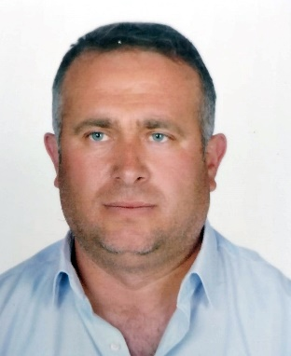 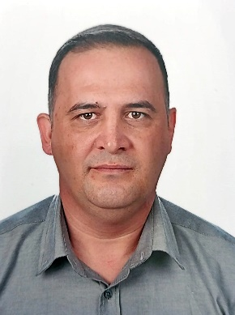

Sedat ÇAMCI Bahri POYRAZ

UŞAK TİCARET BORSASI UŞAK TİCARET BORSASI

YÖNETİM KURULU BAŞKAN YARDIMCISI YÖNETİM KURULU SAYMAN ÜYESİ

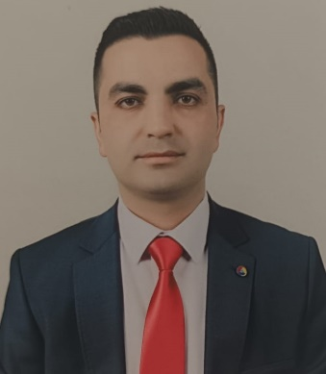 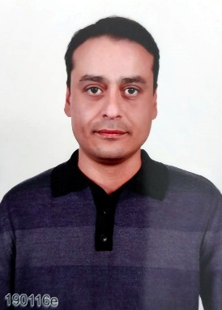

Mehmet BÜLBÜL Hasan Tahsin BAYAR

UŞAK TİCARET BORSASI UŞAK TİCARET BORSASI

YÖNETİM KURULU ÜYESİ YÖNETİM KURULU ÜYESİ

**Yönetim Kurulu Seçilme Yeterlilikleri;**

**•**Seçim tarihi itibarıyla, tacir ve sanayiciler için ticaret siciline, borsa üyelerinden esnaf niteliğinde olanlar için ise esnaf ve sanatkâr siciline kayıtlı bulunmak şartıyla, yeni kurulan oda ve borsalar hariç en az iki yıldan beri oda veya borsaya kayıtlı olmak,

•Gerçek kişiler ile tüzel kişilerin gerçek kişi temsilcileri için seçim günü itibarıyla 25 yaşını doldurmuş ve okuryazar olmak,

•İflas etmemiş ya da iflas etmiş olsa bile itibarını hükmen yeniden kazanmış olmak,

•Türk Ceza Kanununun 53 üncü maddesinde belirtilen süreler geçmiş olsa bile; kasten işlenen bir suçtan dolayı beş yıl veya daha fazla süreyle ya da devletin güvenliğine karşı suçlar, Anayasal düzene ve bu düzenin işleyişine karşı suçlar, zimmet, irtikâp, rüşvet, hırsızlık, dolandırıcılık, sahtecilik, güveni kötüye kullanma, hileli iflas, ihaleye fesat karıştırma, edimin ifasına fesat karıştırma, suçtan kaynaklanan malvarlığı değerlerini aklama, kaçakçılık, vergi kaçakçılığı veya haksız mal edinme suçlarından hapis cezasına mahkûm olmamak,

•Kanunun 10 uncu ve 32 nci maddeleri uyarınca meslek grubu ve seçmen listelerinden silinmemiş olmak veya Kanunda belirtilen yükümlülüklerini yerine getirmiş olmak suretiyle yeniden meslek grubu ve seçmen listelerine dâhil edilmiş olmak,

•Oda ve borsaya kaydını gerektiren ticari ve sınaî faaliyetten elde edilen kazanç dolayısıyla gelir veya kurumlar vergisi mükellefi olmak gerekir.

•Seçilme yeterliliği bulunmadığı sonradan anlaşılanlarla, seçilme yeterliliğini yitirenlerin oda, borsa ve Birlik organlarındaki üyeliği bu tespitin yapıldığı tarihten itibaren kendiliğinden sona erer.

•Seçilme hakkının kullanılabilmesi için belirtilen şartların yanı sıra;

a) Ticaret şirketlerinde, şirketin ortağı ve/veya yöneticisi olması ve şirketi temsil ile bağlayıcı işlem yapmaya yetkili bulunması,

b) Ticaret şirketleri dışındaki tüzel kişilere ait ticari işletmelerde, gerçek kişi temsilcinin işletmenin sahibi veya temsilcisi olması ve ticari işletmeyi temsil ile bağlayıcı işlem yapmaya yetkili bulunması,

c) Gerçek kişilere ait ticari işletmelerde ticaret siciline tescil edilmiş temsilcinin bulunması halinde bunların işletmeyi temsil ile bağlayıcı işlem yapmaya yetkili bulunması,

ç) (a), (b) ve (c) bentlerinde belirtilen durumların seçimden en az altı ay öncesini kapsaması, şarttır. Bu fıkra kapsamında belirtilen şartlar şubeleri temsile yetkili kılınanlar için de aranır.

•Temsil ile bağlayıcı işlemler yapmaya yetkili temsilcinin, yetki süresinin sona ermesi halinde, aynı temsilcinin seçim tarihinden önceki altı aylık süre içinde kesinti olsa dahi kendisinden önce başka bir temsilci yetkilendirilmeden yeniden yetkili kılınması durumunda, bu yetkinin seçim tarihinden en az altı ay öncesini kapsadığı kabul edilir.

•Oda, Borsa ve Birlik organlarında görevli iken milletvekili veya belediye başkanı olarak seçilen gerçek kişiler ile tüzel kişilerin gerçek kişi temsilcilerinin oda, borsa ve Birlik organlarındaki görevleri, seçildikleri milletvekili veya mahalli idare seçimlerinin kesinleşmesinden itibaren kendiliğinden sona erer.

•Milletvekili veya belediye başkanları oda, borsa ve Birlik organlarına seçildikleri seçimlerin kesinleşmesinden itibaren üç (3) gün içinde milletvekilliği veya belediye başkanlığı görevlerinden istifa etmedikleri takdirde oda, borsa ve Birlik organlarındaki görevleri kendiliğinden sona erer.

•Üye şirketin münfesih olması halinde, üyeliği kendiliğinden sona erdiğinden oda ve borsa organlarına seçilemez.

Yönetim Kurulu Görev, Yetki ve Sorumlulukları

•Mevzuat ve Meclis kararları çerçevesinde borsa işlerini yürütmek.

•Bütçeyi, kesin hesabı ve aktarma tekliflerini ve bunlara ilişkin raporları borsa meclisine sunmak.

•Aylık hesap raporunu borsa meclisinin incelemesi ve onayına sunmak.

•Borsa personelinin işe alınmalarına ve görevlerine son verilmesine, yükselme ve nakillerine usulüne uygun olarak karar vermek.

•Borsa personelinin disiplin işlerini bu Kanunda ve ilgili mevzuatta düzenlenen esas ve usuller çerçevesinde karara bağlamak.

•Disiplin kurulunun soruşturma yapmasına karar vermek.

•Bu Kanun uyarınca verilen disiplin ve para cezalarının uygulanmasını sağlamak.

•Borsada gerçekleştirilen işlemlerden doğacak ihtilafları çözmekle görevli hakem kurulunu belirlemek.

•Borsa dışında yapılan işlemlerden doğabilecek ihtilafların çözümü için, mahkemeler tarafından istenecek hakem ve bilirkişi listelerini hazırlamak ve onaylanmak üzere meclise sunmak.

•Bu Kanunda ve ilgili mevzuatta öngörülen belgeleri tasdik etmek.

•Borsanın bir yıl içindeki faaliyeti ve bölgesinin iktisadî durumu hakkında yıllık rapor hazırlayıp meclise sunmak.

•Hazırladığı iç yönergeyi meclise sunmak.

•Borsaya ait her türlü incelemeyi yapmak, endeks ve istatistikleri tutmak ve başlıca maddelerin borsada oluşan fiyatlarını tespit etmek ve bunları uygun vasıtalarla ilân etmek.

•Yüksek düzeyde vergi ve tescil ücreti ödeyen, ihracat yapan, teknoloji geliştiren üyelerini ödüllendirmek.

•Bütçede karşılığı bulunmak kaydıyla sosyal faaliyetleri desteklemek ve özendirmek, bağış ve yardımlarda bulunmak, burs vermek, meclis onayı ile okul ve derslik yapmak.

•Bu Kanunla ve sair mevzuatla borsalara verilen ve özel olarak başka bir organa bırakılmayan diğer görevleri yerine getirmek.

•ISO 9000 Kalite Yönetim Sistemi ve TOBB Akreditasyon sistemi konusunda standardın verdiği görevleri ifa etmek. Buna göre aşağıdaki maddelerden sorumludur:

1.Kuruluşa ait üye şartları ve bunun yanı sıra 1. ve 2. cil mevzuat şartlarının yerine getirilmesinin önemini iletmek,

2.Kalite Politikasını oluşturmak, Vizyon, Misyon ve Temel Değerleri belirlemek.

3.Kalite hedeflerinin oluşturulmasını güvence altına almak.

4.Kaynaklarının mevcudiyetini güvence altına almak (İnsan Kaynakları, alt yapı, çalışma ortamı)

5.Kalite Yönetim Sistemini ve bu sistemde yapılacak değişiklikleri planlamak Kalite Yönetim Sisteminin bütünlüğünü sağlamak.

6.Sorumluluk ve yetkilerinin tanımlanmasını ve kuruluş içerisinde iletilmesini güvence altına almak.

7.Kalite Yönetim Temsilcisini atamak.

8.Kuruluş içerisinde uygun iletişim proseslerinin oluşturulmasını sağlamak.

9.4 Yıllık Stratejik Plan ve Yıllık Faaliyet planının hazırlanma süreçlerine katılmak.

10.Akreditasyon sistemi çalışmalarının takibini gerçekleştirmek, çıktılarını değerlendirmek ve sistemin geliştirilmesi için gerekli tedbirleri almak.

Yönetim Kurulu gerektiğinde bu görevlerini Genel Sekreter ve Kalite Yönetim Temsilcisine delege eder.

Yönetim kurulu kararıyla da taşınır mal almaya, satmaya, bağış ve yardımda bulunmaya, sosyal faaliyetleri desteklemeye ve özendirmeye ve burs vermeye yetkilidir. Borsanın şirket veya vakıf kurabilmesi ya da kurulmuş veya kurulacak şirketlere iştirak edebilmesi ve kamulaştırma yapabilmesi 5174 sayılı Kanunun 80.nci maddesinde belirtilen amaçlarla sınırlı ve bakanlığın iznine tabiidir. Ayrıca Borsanın bağış ve yardımda bulunabilmesi ve sosyal faaliyetleri destekleyip özendirebilmesi için; bütçede karşılığının olması ve yapılacak harcamaların borsanın kuruluş ve faaliyet konularıyla sınırlı olması zorunludur.

**Uşak Ticaret Borsası Yönetim Kurulu;**

Uşak Ticaret Borsası Yönetim Kurulu, Yönetim Kurulu Başkanı, Başkan Yardımcısı dahil olmak üzere toplam 5 kişiden oluşmaktadır.

Borsa Yönetim Kurulu her hafta perşembe günü olağan toplantısını gerçekleştirmektedir.

Bu toplantılarda borsayı, üyeleri ve personeli ilgilendiren kararlar alınmaktadır.

**Uşak Ticaret Borsası Personeli;**

|  |  |  |  |
| --- | --- | --- | --- |
| **ADI VE SOYADI** | **ÜNVANI** | **CİNSİYETİ** | **EĞİTİM DURUMU** |
| OĞUZ ÇELİK | Genel Sekreter | Erkek | Lisans |
| MEHMET ÖZDEMİR | Tescil Memuru-Kalite ve Akreditasyon Sorumlusu | Erkek | Lisans |
| NEŞE KURT | Tescil Memuru-Tahsilat Memuru | Kadın | Lisans |
| SAADET DEMİRKIRAN | Sekreter-Muamelat Memuru | Kadın | Lise |
| KAZIMCAN KAMBİRİMER | Şoför-İç Hizmet Sorumlusu-Bakım Sorumlusu | Erkek | Ön lisans |
| SİBEL ÖZBİLEN | Mutfak Görevlisi | Kadın | Lise |
| EKREM GÖKTÜRK | KANTAR GÖREVLİSİ | Erkek | Lise |
| MURAT YAPICI | KANTAR GÖREVLİSİ | Erkek | Lisans |

**Uşak Ticaret Borsası Organizasyon Şeması;**

2023 Yılında ;

* 28 Yönetim Kurulu Toplantısı
* 12 Meclis Toplantısı
* 12 Hesapları İnceleme Komisyonu Toplantısı
* 4 Akreditasyon İzleme Komitesi Toplantısı
* 12 Personel toplantısı gerçekleştirilmiştir.

Uşak Ticaret Borsası Mali Durum:

|  |  |  |  |  |  |
| --- | --- | --- | --- | --- | --- |
|  | 2019 | 2020 | 2021 | 2022 | 2023 |
| GELİRLER | 1.533.642,47 | 2.246.754,77 | 2.169.921,52 | 4.511.610,32 | 10.966.196,86 |
| GİDERLER | 941.512,86 | 1.008.472,93 | 1.372.530,47 | 3.908.134,07 | 5.795.896,46 |
| FARK | 908.293,66 | 1.238.424,51 | 797.391,05 | 603.476,25 | 5.170.300.40 |

**HİZMETLERİMİZ**

**Tescil;**

Tescil, borsamız üyesi olsun olmasın, zirai ürünlerin ticareti ile uğraşan gerçek ya da tüzel kişi esnaf ve tacirlerin yapmış oldukları ilgili ürün alım satımlarının ibraz ettikleri belgelerde uygunluğunun kontrol edilip borsamız ve Türkiye Odalar Borsalar Birliği veri tabanlarına kaydetme işlemidir. Tescil işlemleri ticarete konu olup müstahsilden alınan, ithal edilen, yurtiçi pazara satılan ya da ihraç edilen zirai ürünler için uygulanır. 5174 Sayılı “Türkiye Odalar ve Borsalar Birliği İle Odalar ve Borsalar Kanunun; Ticaret Borsalarına Tabi Maddeler ve Bu Maddelerin Alım veya Satımlarının Tescili Hakkında Yönetmelik” – Madde 9’da belirtilen “Borsaya Tabi Maddelerin en az miktarları üzerinde yapılan alım satım muamelerinin borsalara tescili zorunludur. Elektronik ticaret yoluyla yapılan satışlar da bu madde kapsamındadır.“ hükmü üzerine borsalarda tescil işlemi yaptırmak kanuni yükümlülüktür.

Tescil işlemlerinin kanuni zorunluluk olmasının yanı sıra sağladığı pek çok faydalar vardır:

Müstahsilden satın alınan ürünlerin yasal süresi içinde tescil ettirilmesi durumunda stopajda %50 indirim kazanılır. Müstahsilden satın alınan bitkisel ürünlerde %4 olarak yapılması gereken gelir vergisi kesintisi borsa tescili ile %2’ye, hayvansal ürünlerde ise %2’den %1e düşer.

Her yıl düzenli olarak Resmi Gazete yayınlanan ve zirai üretimi artırmak için uygulanan fark ödemesi desteğinden yararlanmada borsa tescili zorunludur. Borsa tescili ile üretici ek gelir elde eder.

Faturalarda borsa tescili, satın alınan ürünün stopajının ödenerek piyasaya sürüldüğünü gösterir.

Alım – satımı tescil edilen ürünün fiyatı, tescil esnasında borsamız ve diğer borsalarda oluşan fiyatlarla mukayese edilir. Bu sayede ilgili ürünün gerçek değerinde alınıp satıldığından emin olunur, fahiş ya da çok düşük fiyatlara maruz kalmanın önüne geçilir.

Alım satımı borsa tescilli olan ürünler, ilgili ürünün ilimiz üretimi ile bölge ve ülke üretimindeki yerini belirlemede yardımcı olur. Bu haliyle tescil, tarıma yön verilmesinde, çiftçimizin belirli ürünlerde uzmanlaşması için yönlendirilmesinde önemli bir araçtır.

Tescil işlemleri Borsa merkez binamız ile birlikte, ayın son günlerinde Eşme ilçesinde yapılmaktadır.

Borsamızda 2023 yılı içinde tescil oranı %0,1 olarak uygulanmış olup tescil tavan ücreti 1.500 TL olarak işlem yapılmıştır.

**Analiz Salonu;**

Borsamızda 2023 yılında toplam 327(adet) analiz işlemi yapılmıştır. borsamızda 2 adet analiz cihazı bulunmaktadır.

Tablo ’da görüldüğü üzere ilk 6 ay içerisinde analiz işlemleri çok düşüktür, sebebi ise analiz cihazının varlığının bilinmemesi analize olan ilgi eksikliği olduğu düşünülerek 11 Temmuz tarihinde Yönetim Kurulu kararıyla harman sezonu boyunca ücretsiz hale getirilmiştir.

|  |  |  |  |  |  |  |  |  |  |  |  |  |
| --- | --- | --- | --- | --- | --- | --- | --- | --- | --- | --- | --- | --- |
| **Aylar** | **Ocak** | **Şubat** | **Mart** | **Nisan** | **Mayıs** | **Haziran** | **Temmuz** | **Ağustos** | **Eylül** | **Ekim** | **Kasım** | **Aralık** |
| **İşlem Sayısı** | **8** | **3** | **4** | **7** | **13** | **2** | **92** | **123** | **44** | **7** | **10** | **14** |

**Analiz İşlemi Yapılan Ürünler;**

* Arpa
* Bezelye
* Buğday
* Çavdar
* Çeltik
* Fasulye
* Kanola
* Makarnalık Buğday
* Mısır
* Pirinç
* Sorgum
* Soya
* Yulaf
* Tritikale
* Aspir

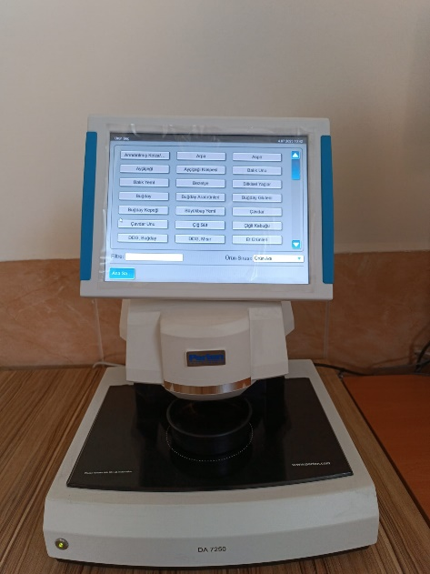 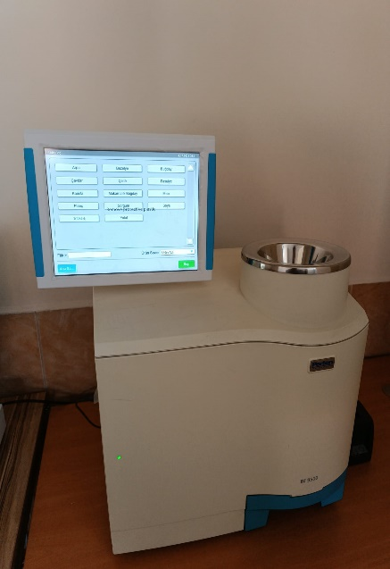

**Ölçüm Parametreleri Ölçüm Parametreleri**

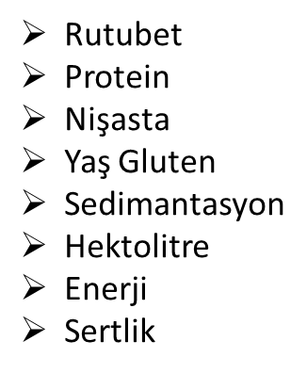 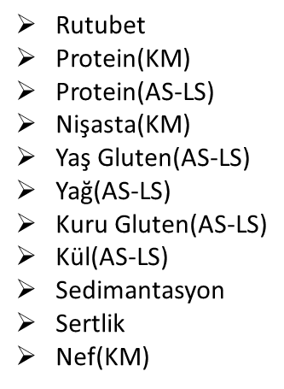

**Kantar Hizmeti;**

Üyelerin talepleri dikkate alınmış olup 7 Temmuz tarihi itibariyle kantar hizmeti aktif hale getirilmiştir.

Bununla birlikte 2 personel alınmış olup 24 saat aktif bir şekilde hizmet vermiştir. Aralık ayı itibariyle 00.00-08.00 talep düşük olduğu için 08.00 24.00 saatleri arasında hizmet vermektedir.

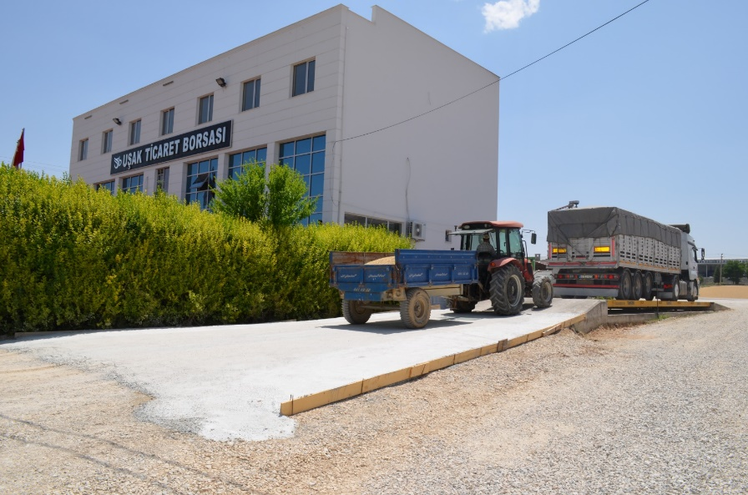

Borsamızda 2023 Yılında Toplam 5091 (Adet) Tartım İşlemi Yapılmıştır

|  |  |  |  |  |  |  |  |  |  |  |  |  |
| --- | --- | --- | --- | --- | --- | --- | --- | --- | --- | --- | --- | --- |
| **Aylar** | **Ocak** | **Şubat** | **Mart** | **Nisan** | **Mayıs** | **Haziran** | **Temmuz** | **Ağustos** | **Eylül** | **Ekim** | **Kasım** | **Aralık** |
| **İşlem Sayısı** | **0** | **0** | **0** | **0** | **0** | **0** | **779** | **1922** | **769** | **549** | **584** | **488** |

**Üyelerimiz İstekleri Doğrultusunda Kantar Çevre Düzenlemesi Gerçekleştirilmiştir.** 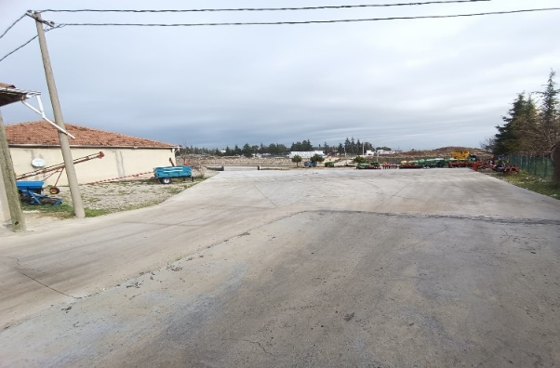 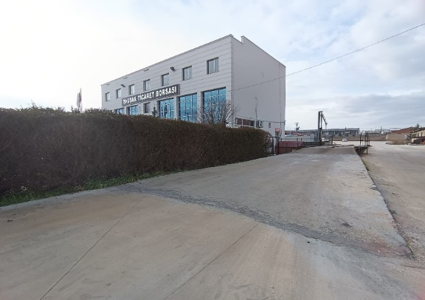

**Laboratuvar hizmeti;**

Borsamızda elektronik satış salonu kurulumu yapılmış olup 10 kullanıcı aynı anda alım yapabilmesine imkan sağlanmıştır. Bu satış salonu için 10 adet bilgisayar, 1 adet televizyon ve satış salonu için özel yazılım programı alınmıştır. 2023 yılı içerisinde aktif olarak alım-satım işlemi yapılmamıştır.

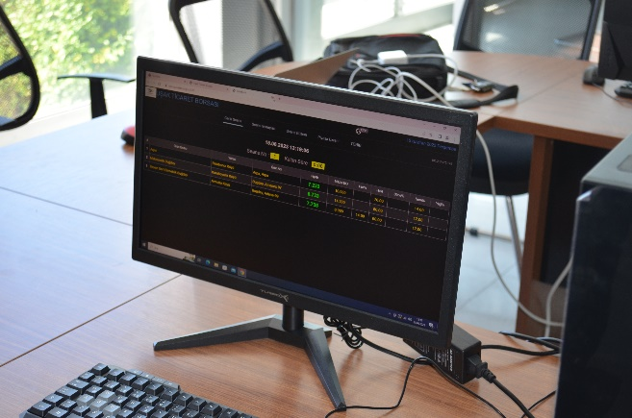 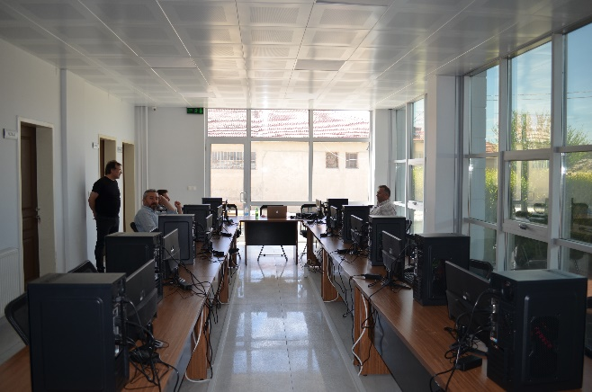

Borsamız hizmetleri bir akış içinde geçekleşebilecek olup alım ve satım yapmak isteyen üyelerimiz ürünün kantarda tartım yapılarak ve araçtan numune alma cihazı ile farklı noktalardan numune alınarak analiz edilip bilgisayar ortamında değeri ürünün analiz değeri görülerek fiyat verilebilecektir. Fiyat verilmesi sonucu ürünü alan ve satan kişiler bir araya getirilerek ürün satışı gerçekleşmesi akabinde tescil işlemi yapılabilecektir.

**Uşak Ticaret Borsası son 3 yıl tescil faaliyetleri;**

**2021 YILI TESCİL SAYISI: 8109**

|  |  |  |
| --- | --- | --- |
|  | **Miktarı Kilo/adet** | **İşlem Miktarı** |
| **SÜT** | **159,954,266.64** | **441,876,363.94** |
| **BUĞDAY** | **55,649,658.00** | **149,045,836.95** |
| **ARPA** | **36,210,432.00** | **81,212,619.42** |
| **ET KÜMES** | **34,034,447.96** | **502,834,216.12** |

**2022 YILI TESCİL SAYISI: 7198**

|  |  |  |
| --- | --- | --- |
|  | **Miktarı Kilo/adet** | **İşlem miktarı** |
| **SÜT** | **157.241.878,54** | **949.964.584,73** |
| **BUĞDAY** | **49.953.648,00** | **315.627.075,62** |
| **ARPA** | **40.332.362,00** | **226.037.567,74** |
| **ET KÜMES** | **36.894.212,27** | **1.194.410.037,16** |

**2023 YILI TESCİL SAYISI: 5459**

|  |  |  |
| --- | --- | --- |
|  | **Miktarı Kilo/adet** | **İşlem miktarı** |
| **SÜT** | **155.212.915,31** | **1.600.000.404,84** |
| **BUĞDAY** | **75.591.614,00** | **558.221.473,21** |
| **ARPA** | **59.163.746,00** | **371.896.958,16** |
| **ET KÜMES** | **53.791.192,46** | **2.999.686.671,22** |

|  |  |
| --- | --- |
| **Yıllar** | **Tescil Sayısı** |
| **2021** | **8109** |
| **2022** | **7198** |
| **2023** | **5459** |

**Yıllara Göre Tescil Oranı**

**Uşak Ticaret Borsası Üye Sayıları**

|  |  |
| --- | --- |
| **Faal Üye Sayısı** | **216** |
| **Askıdaki Üye Sayısı** | **148** |

**TOBB AKREDİTASYON**

Borsamız bünyesinde ISO 9001:2015 kalite yönetim sistemi ve akreditasyon belgesi alınacak olup bununla ilgili Egeko Danışmanlık firmasıyla anlaşılmış olup Genel Sekreter ve Kalite Sistem Sorumlusu/Akreditasyon Sorumlusu çalışmalara başlanmıştır. Bu kapsamda yapılan ve yapılacak olan çalışmalar Akreditasyon İzleme Komitesi ile birlikte tespit edilmiş ve Yönetim Kurulu onayı ile çalışmalar yapılmıştır.

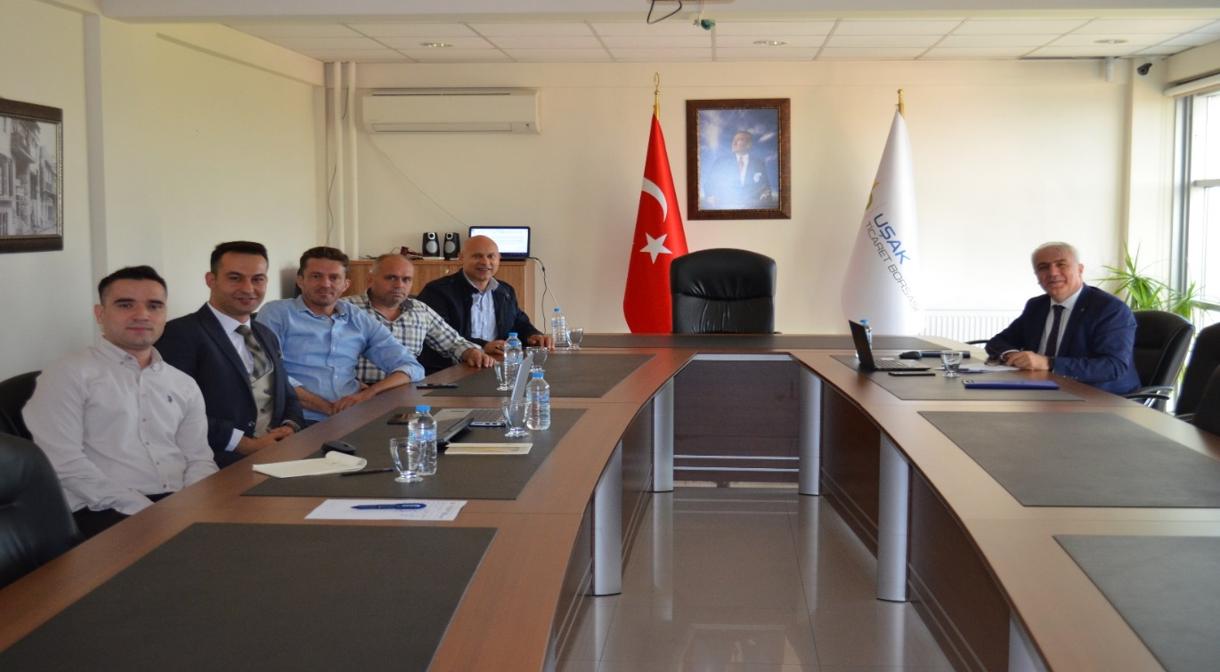

TOBB akreditasyon belgesi alınması kapsamında 2023 yılı içerinse ön değerlendirme yapılmış olup çalışmalar kontrol edilmiştir 2024 yılı içerisinde TOBB tarafından belirlenecek olan tarihte akreditasyon denetlemesi yapılacaktır.

**2023 yılı içerisinde gerçekleşen faaliyetler;**

-Alay Komutanımız Kıdemli Albay Fahri Semiz Yönetim Kurulu Başkanımız Mustafa Sezer'e ziyarete bulundular.

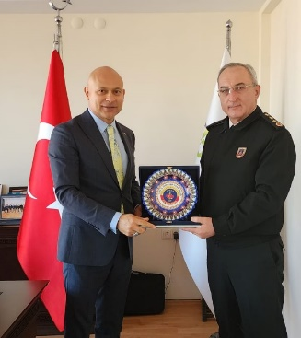

**-**Bölge Tarımına '' ALTERNATİF DESTEK '' projesi kapsamında 10 ocak 2023 tarihinde paydaşımız olan Uşak Üniversitesi Ziraat fakültesi ile beraber Uşak Üniversitesi RTE Kültür merkezinde ''CEVİZ YETİŞTİRİCİLİĞİNDE SORUNLAR ÇÖZÜMLER ''konulu seminer düzenlenmiştir.

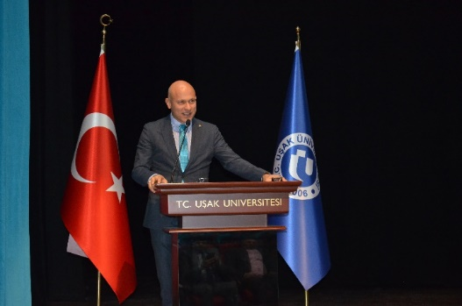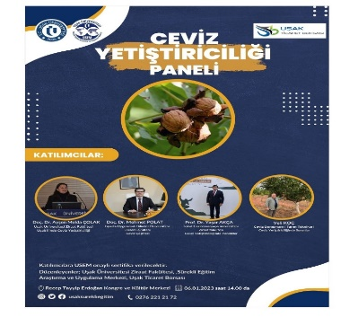

ÜYE ZİYARETLERİ

2023 yılı içerisinde üyelerimiz düzenli olarak ziyaretler gerçekleştirilmiştir. Bu kapsamda 2023 yılı içinde toplam 75 üyemiz ziyaret edilmiş ve borsamızın çalışmaları hakkında bilgi verilmiş olup görüş ve düşünceleri alınmıştır.

**-**Meclis başkanımız Ömer Özden ev sahipliğinde 10 Ocak Çalışan Gazeteciler Günü münasebetiyle bir araya gelindi.  
Meclis başkanımız Ömer Özden 10 Ocak Çalışan Gazeteciler Gününü kutlarken aynı zamanda borsamızın sosyal sorumluluk projeleri konusundan bilgilendirmede bulundu. Toplantıda yönetim kurulu üyelerimiz ve Meclis üyelerimiz hazır bulundular.  
Yerel ve ulusal basın temsilcileri ile karşılıklı değerlendirmeler yapıldı.

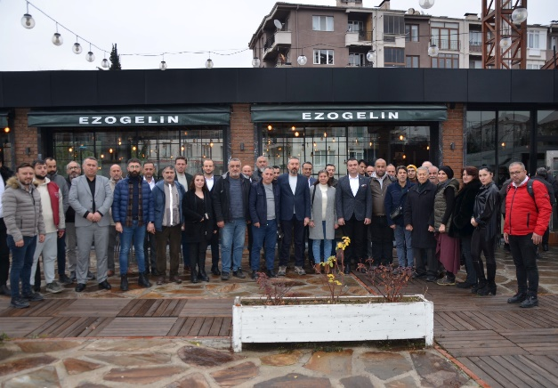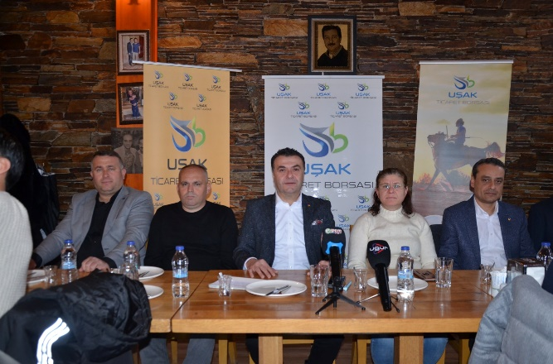

-Yönetim Krl. Başkanımız Mustafa Sezer Bşk.Yrd. Ayhan Kuşcu İle birlikte S.S. Esnaf Kefalet Kooperatifi Başkanı Gültekin Köse'ye ziyarette bulundular.

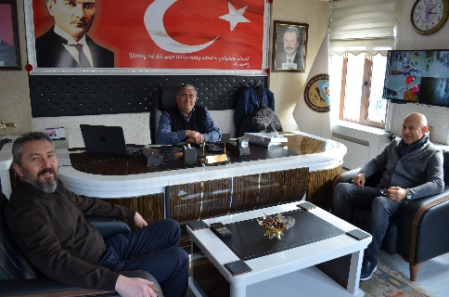

**-**İyi parti il Bşk. Ayşegül Obalı Merkez İlçe Bşk. Murat Taşkın İl Genel meclis üyesi İsmail Çavuş ve yönetim kurulu üyeleri kurumumuzu ziyaret ettiler.

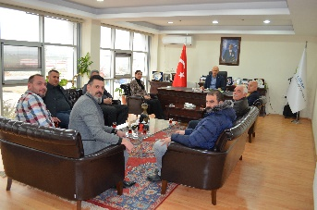

-Üyelerimizin desteği Borsamız'ın koordinasyonu ile hazırladığımız Battaniye, konserve, hijyen malzemesi yüklü tırımız deprem bölgesine sevk edilmiştir.

Uşak Ticaret Borsası & Tarım İl müdürlüğü koordinasyonu ile Kahramanmaraş da deprem mağduru hayvan yetiştiricisi dostlarımıza 25 ton yemlik arpa sevkiyatı yaptık.

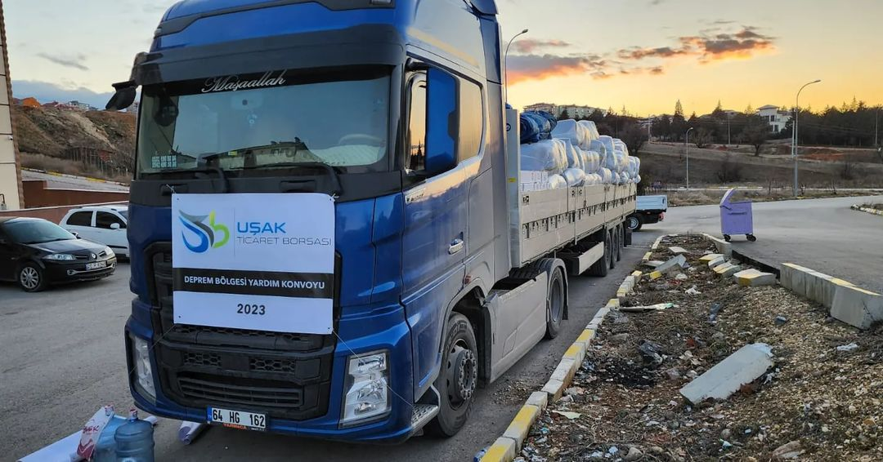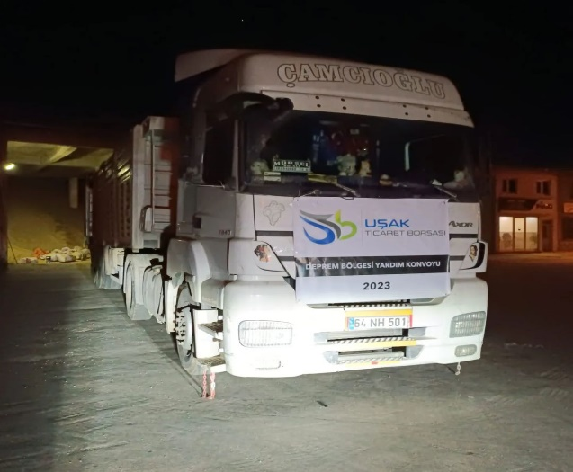

-Yönetim Kurulu Başkanımız Mustafa SEZER ve Yönetim kurulu üyelerimiz, Uşak Deri (Karma) Organize San.Böl.Yönetim Krl. Başkanı Coşkun GÜNGÖR’e ziyaret gerçekleştirmişlerdir.

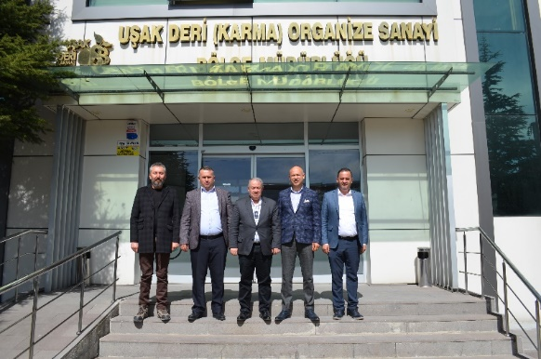

-Uşak Ticaret ve Sanayi Odası Yönetim Kurulu Başkanı, Meclis Başkanı ve Yönetim Kurulu üyeleri. Başkanımız Mustafa SEZER ve Yönetim Kurulu üyelerimize ziyarette bulunmuşlardır ve Müşterek Oda-Borsa toplantısı düzenlenmiştir.

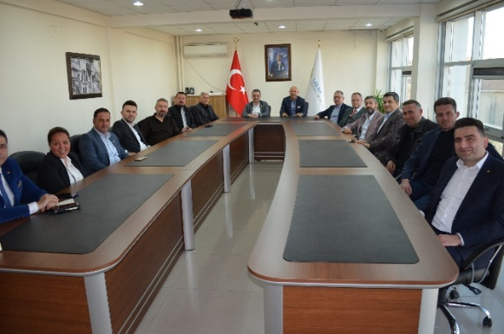

-Jandarma 184. Kuruluş Yıldönümü etkinlikleri kapsamında Jandarma asayiş vakfı için gelir amaçlı yardım sergisine Yönetim Kurulu Başkanımız Mustafa SEZER tarafından katılım gerçekleştirilmiştir.

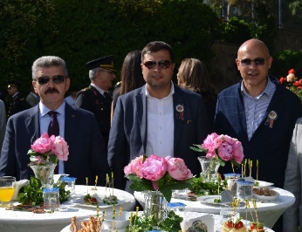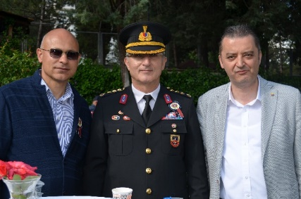

-Uşak İl Tarım ve Orman Müdürlüğünün " YAŞASIN BUZAĞILAR GÜLSÜN YÜZLER PROJESİ " kapsamında kolostrumun dondurularak kurutulması işleminde ihtiyaç olan 17 KW'lık GES kurulum projesinin yatırım desteği için Uşak Ticaret Borsası Yönetim Kurulu Başkanı Mustafa SEZER, Uşak İl Tarım Orman Müdürü ve GES kurulumu yüklenici firma Ottoman enerji mobil tahsilat İnş. San. Ve Tic.Ltd.Şti arasında GES kurulum protokolu imzalanmıştır.

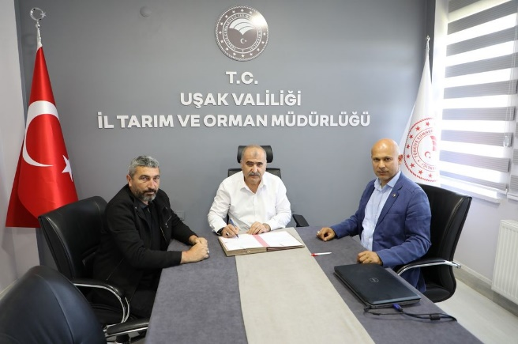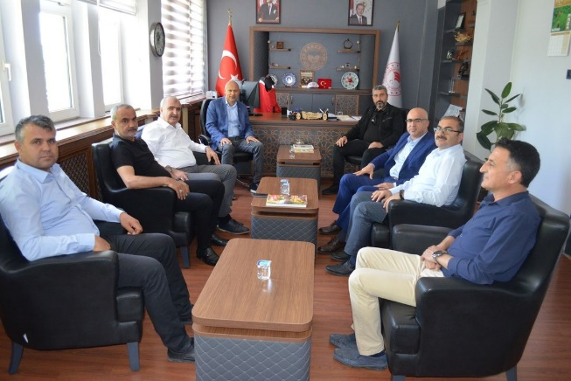

-Sayın Valimiz Turan Ergün Başkanlığında Uşak TDİOSB (Sera OSB) Müteşebbis heyet ve yönetim kurulu toplantısında sera bölgesindeki ilerlemeler ele alındı.  
Toplantıya Yönetim Kurulu Başkanı Mustafa Sezer Yönetim Kurulu Başkanı Yardımcısı Sedat Çamcı katıldılar.

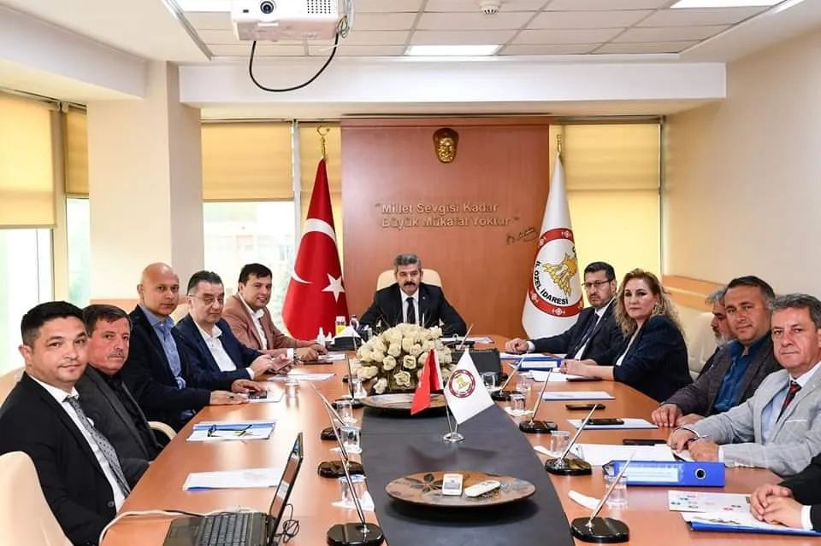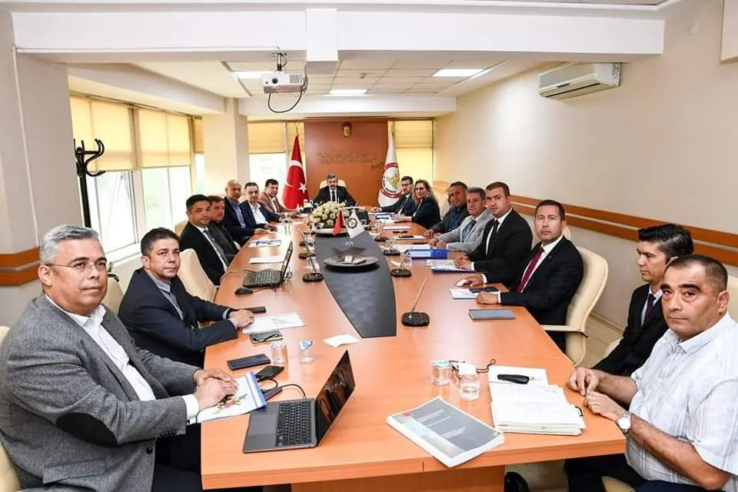

-Yönetim Kurulu Başkanımız Mustafa SEZER Uşak Organize Sanayi Bölgesi 22. Olağan Genel Kurulu Toplantısına katılım gerçekleştirmiştir.

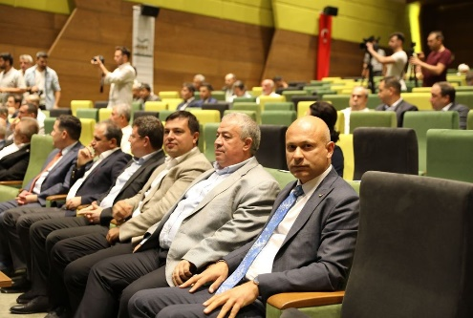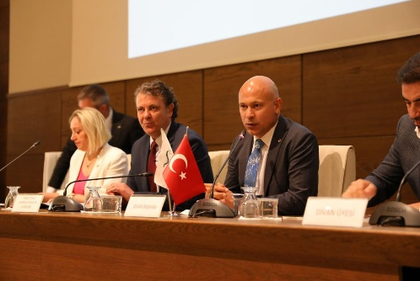

**-**Uşak Milletvekili Sn. Fahrettin TUĞRUL Borsamızda Yönetim Kurulu Başkanı Mustafa SEZER ve Meclis Başkanı Ömer Özden'i Ziyarette Bulundular.

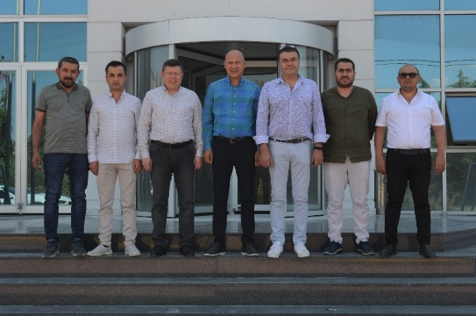

-Beş babayiğitten biri olan çatı kuruluşumuz olan TOGG Yön. Krl. Başk. Başkanı Sn.Rıfat HİSARCIKLIOĞLU’nun referansı ile Borsamıza Togg alımı gerçekleştirilmiştir.

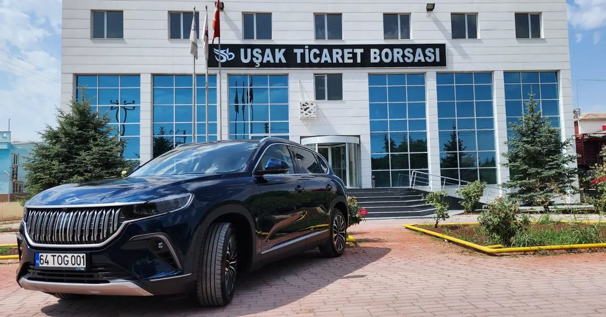

**-**Yönetim kurulu başkanımız Mustafa Sezer TOBB Basın yayın komisyonu toplantısına katılım gerçekleştirmiştir.

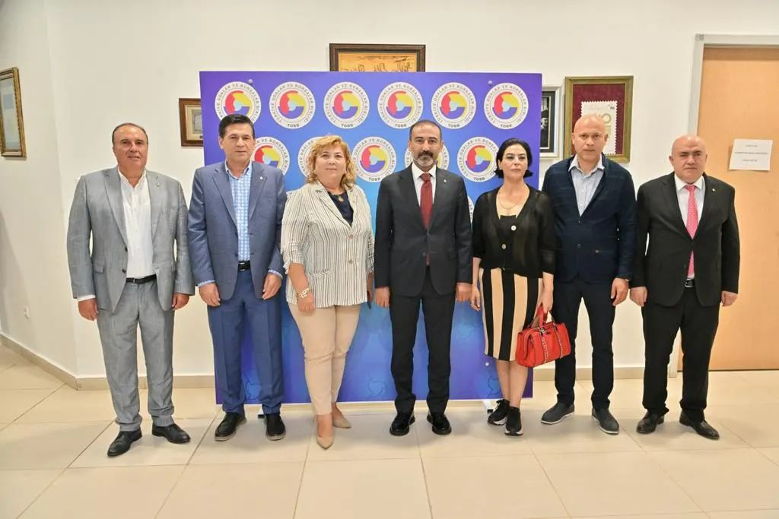

**-**Yönetim Kurulu Başkanımız Mustafa SEZER , Meclis Başkanımız Ömer ÖZDEN Ve Yön.Krl.Bşk.Yrd Sedat ÇAMCI İle beraber Uşak İl Emniyet Müdürü Mehmet Ali KOLCU ’ya ziyaret gerçekleştirmişlerdir

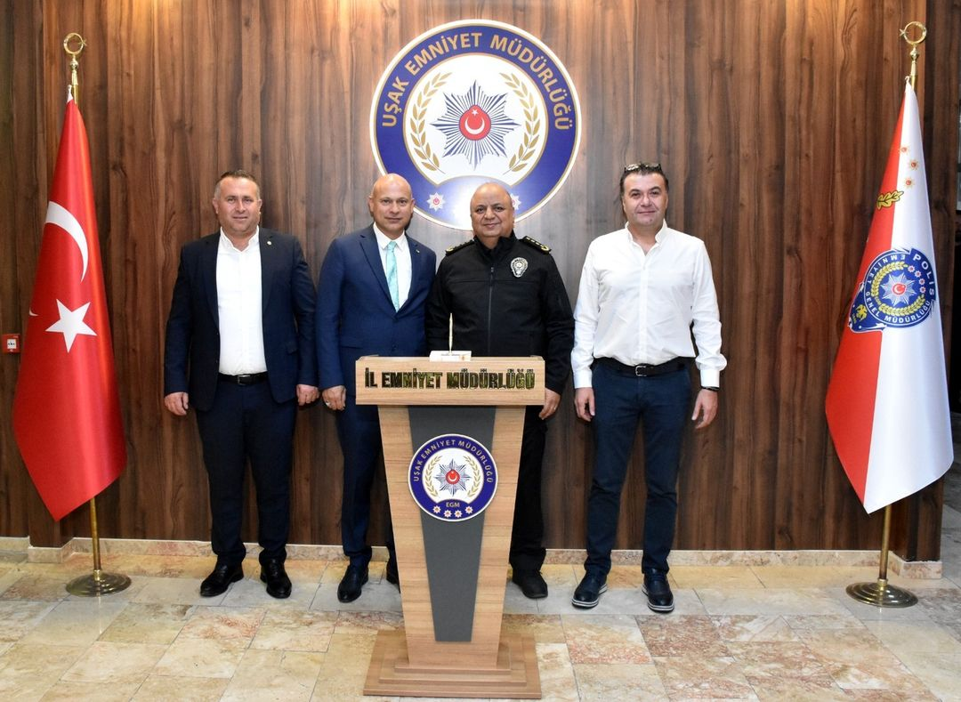

**-**Yönetim Kurulu Başkanımız Mustafa SEZER Yön.Krl.Bşk.Yrd Sedat ÇAMCI ve Yönetim Kurulu Üyemiz Bahri POYRAZ İle beraber Uşak İl Tarım ve Orman Müdürü Serkan BİLİR’e ziyaret gerçekleştirmişlerdir.

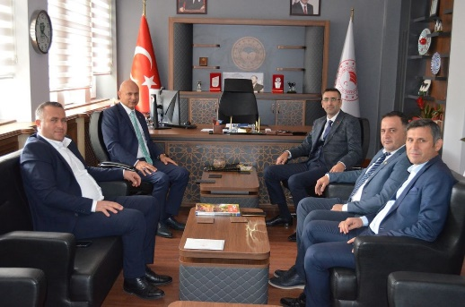

-12. düzenlenen Yörex Fuarına katılım gerçekleştirerek Uşak ilini, kültürünü tanıtmak amaçlı stand açılmıştır.

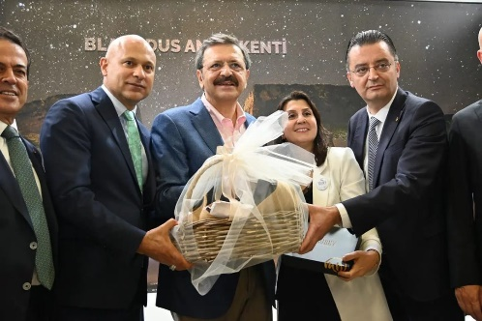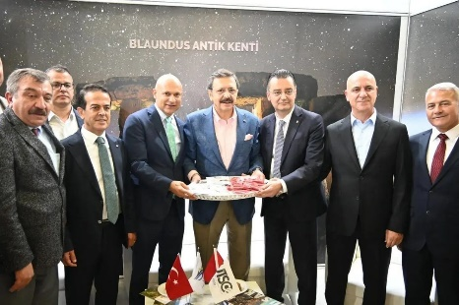

-Yön. Krl. Başk. Mustafa SEZER tarafından Uşak Ekonomisi Sempozyumu’na katılım gerçekleştirerek Uşak ekonomisi hakkında görüşlerini dile getirmiştir.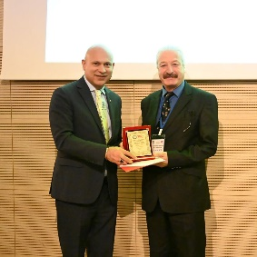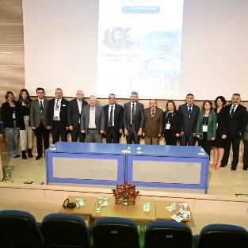

-Uşak Üniversitesinde düzenli olarak gerçekleştirilen ve sürekli katılım sağladığımız danışma kurulu toplantısı

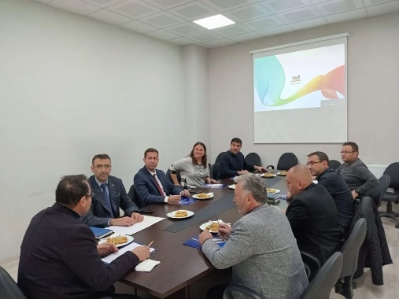

## Stratejik Amaçlar

Paydaş analizi sonuçlarının değerlendirilmesi, borsaya ulaşan öneri ve beklentilerin istatistik sonuçları, üyelerin görüşleri, yapılan anketler sonuçlarında elde edilen bilgiler, çalışanların deneyimleri, Uşak ve ülkenin mevcut sosyal ve ekonomik durumu, diğer borsalar ile yapılan karşılaştırmalar, teknolojik ve sosyo-kültürel alanlarındaki gelişmeler, imkân ve kaynaklarımız değerlendirilmiş, yasal düzenlemeler de göz önünde bulundurularak yapılan SWOT Matrisi sonucunda stratejik amaç ve hedefler belirlenmiştir.

Borsamızda 3 adet Stratejik amaç belirlenmiş olup;

* STRATEJİK AMAÇ 1. KURUMSAL KAPASİTEYİ GELİŞTİRMEK olarak belirlenmiş olup amaç içinde 2023 yılında yapılacak faaliyetler için 3 hedef başlığı altında toplanarak alt faaliyetleri belirlenmiştir. Bu kapsamda 2023 yılında hedeflenen performans sonucunda amaç performansımız %91 olarak gerçekleşmiştir.
* STRATEJİK AMAÇ 2. ÜYE ETKİNLİĞİNİ GELİŞTİREREK MEMNUNİYETİ ARTIRMAK olarak belirlenmiş olup amaç içinde 2023 yılında yapılacak faaliyetler için 2 hedef başlığı altında toplanarak alt faaliyetleri belirlenmiştir. Bu kapsamda 2023 yılında hedeflenen performans sonucunda amaç performansımız %83 olarak gerçekleşmiştir.
* STRATEJİK AMAÇ 3. UŞAK İLİNİN TARIMSAL VE HAYVANSAL EKONOMİSİNİ GÜÇLENDİRMEK olarak belirlenmiş olup amaç içinde 2023 yılında yapılacak faaliyetler için 2 hedef başlığı altında toplanarak alt faaliyetleri belirlenmiştir. Bu kapsamda 2023 yılında hedeflenen performans sonucunda amaç performansımız %50 olarak gerçekleşmiştir.

2023 yılı içerisinde zayıf yönlerimiz ve tehditlerimizden yola çıkarak tespit ettiğimiz amaçlarımız %75 ortalama ile başarı gösterilmiştir. Zayıf yönlerimiz ve tehditlerimizi yok etmek için 2024 yılı içerisinde de çalışmalar yapılacaktır.

Tablolarda faaliyetlerin hedef sonuçları detaylı olarak belirtilmiştir.

|  |  |  |  |  |  |  |
| --- | --- | --- | --- | --- | --- | --- |
| **STRATEJİK AMAÇ 1. KURUMSAL KAPASİTEYİ GELİŞTİRMEK** | | | | | | |
| **HEDEF 1.1 FİZİKİ ALTYAPI GELİŞTİRMEK** | | | | | | |
| **Proses** | **Faaliyet** | **STRATEJİK FAALİYETLER** | **Performans Göstergeleri** | **4 Yıllık Hedef Performans** | **2023** | **HEDEF SONUCU** |
| **FİZİKİ ALTYAPI GELİŞTİRMEK** | **1.1.1** | ELEKTRONİK SATIŞ SALONU KURULMASI(YENİ SERVER ALIMI, YAZILIM ALIMI, 10 ADET BİLGİSAYAR ALIMI) | E-Satış salonun kullanabilirlik durumu | 100% | 1 | 100% |
| **1.1.2** | KABLOSUZ İNTERNET BAĞLANMASI | Kablosuz internetin kullanılabilirlilik durumu | 100% | 1 | 100% |
| **1.1.3** | GÜÇ KAYNAĞI ÇALIŞIR HALE GETİRİLMESİ | Gerçekleşme Durumu/Oranı | 100% | 1 | 100% |
| **1.1.4** | BİLGİ AMAÇLI TV ALINMASI | Gerçekleşme Durumu/Oranı | 1 | 1 | 100% |
| **1.1.5** | PERSENOL İÇİN BİLGİSAYAR ALIMI | Gerçekleşme Durumu/Oranı | 1 | 1 | 100% |
| **1.1.6** | MEVCUT BİLGİSAYARLARIN REVİZYONU | Gerçekleşme Durumu/Oranı | 100% | 1 | 100% |
| **1.1.7** | KANTAR SİSTEMİNİN DEVREYE ALINMASI | Gerçekleşme Durumu/Oranı | 100% | 1 | 100% |
| **1.1.8** | BİNA SİGORTASININ YENİLENMESİ | Gerçekleşme Durumu/Oranı | 100% | 1 | 100% |
| **1.1.9** | SIRAMATİK SİSTEMİ ÇALIŞIR HALE GETİRİLMESİ | Gerçekleşme Durumu/Oranı | 100% | 1 | 100% |
| **1.1.10** | BULUT SİSTEMİ KURULMASI | Gerçekleşme Durumu/Oranı | 100% | 1 | 100% |
|  | **HEDEF SONUÇ ORTALAMASI** | | | | 100% |

|  |  |  |  |  |  |  |
| --- | --- | --- | --- | --- | --- | --- |
| **HEDEF 1.2 İNSAN KAYNAKLARINI GELİŞTİRMEK** | | | | | | |
| **Proses** | **Faaliyet** | **STRATEJİK FAALİYETLER** | **Performans Göstergeleri** | **4 Yıllık Hedef Performans** | **2023** | **HEDEF SONUCU** |
| **İNSAN KAYNAKLARINI GELİŞTİRMEK** | **1.2.1** | KANTAR PERSONELİ ALINMASI | Gerçekleşme Durumu/Oranı | 100% | 1 | 100% |
| **1.2.2** | GÜVENLİK FİRMASINDAN HİZMET SATIN ALINMASI | Gerçekleşme Durumu/Oranı | 1,00 | 1 | 100% |
| **1.2.3** | PERSONELLE BİRLİKTE SOSYAL FAALİYET YAPILMASI | Gerçekleşme Durumu/Oranı | 16,00 | 4 | 100% |
| **1.2.4** | PERSONEL ANKET MEMNUNIYET ORANI %5 ARTIRMAK | Gerçekleşme Durumu/Oranı | 50% | 80 | 91% |
| **1.2.5** | PERSONEL EL KİTABI HAZIRLAMAK | Gerçekleşme Durumu/Oranı | 100% | 1 | 100% |
|  | **HEDEF SONUÇ ORTALAMASI** | | | | 98% |

|  |  |  |  |  |  |  |
| --- | --- | --- | --- | --- | --- | --- |
| **HEDEF 1.3 Personel, yöneticilerin bilgi ve yetkinlik kapasitelerini geliştirmek** | | | | | | |
| **Proses** | **Faaliyet** | **STRATEJİK FAALİYETLER** | **Performans Göstergeleri** | **4 Yıllık Hedef Performans** | **2023** | **HEDEF SONUCU** |
| **Personel, yöneticilerin bilgi ve yetkinlik kapasitelerini geliştirmek** | **1.3.1** | AKREDİTASYON SÜREÇLERİNİ ANALİZ AMAÇLI EN AZ 3 AKREDİTASYON MADESİNİİN KIYASLAMASINI YAPMAK(HER YIL AKREDİTE OLMAYANDAN BAŞLAYARAK A SINIFINA DOĞRU KIYASLAMA YAPMAK) | Gerçekleşme Durumu/Oranı | 100% | 1 | 0% |
| **1.3.3** | PERSONELE EĞİTİM VERİLMESİ | Gerçekleşme Durumu/Oranı | 100% | 3 | 100% |
| **1.3.4** | YÖNETİCİLERE EĞİTİM VERİLMESİ | Gerçekleşme Durumu/Oranı | 100% | 1 | 100% |
| **1.3.5** | YÖNETİCİ EL KİTABI HAZIRLAMAK | Gerçekleşme Durumu/Oranı | 100% | 1 | 100% |
|  | **HEDEF SONUÇ ORTALAMASI** | | | | 75% |

|  |  |  |  |  |  |  |
| --- | --- | --- | --- | --- | --- | --- |
| **STRATEJİK AMAÇ 2. ÜYE ETKİNLİĞİNİ GELİŞTİREREK MEMNUNİYETİ ARTIRMAK** | | | | | | |
| **HEDEF 2.1 BORSANIN HİZMET ÇEŞİTLİLİĞİNİ ARTIRMAK** | | | | | | |
| **Proses** | **Faaliyet** | **STRATEJİK FAALİYETLER** | **Performans Göstergeleri** | **4 Yıllık Hedef Performans** | **2023** | **HEDEF SONUCU** |
| **ÜYE ETKİNLİĞİNİ GELİŞTİREREK MEMNUNİYETİ ARTIRMAK** | **2.1.1** | DANIŞMANLIK MASASI OLUŞTURMAK | Gerçekleşme Durumu/Oranı | 11 | 2 | 0% |
| **2.1.2** | LABORATUVAR KULLANICI SAYISINI ARTTIRMAK | Gerçekleşme Durumu/Oranı | 200 | 50 | 100% |
| **2.1.3** | ELEKTRONİK SEANS SALONUNUN KURULMASI | Gerçekleşme Durumu/Oranı | 100% | 1 | 100% |
|  | **HEDEF SONUÇ ORTALAMASI** | | | | 67% |
|  |  |  |  |  |  | |
| **HEDEF 2.2 ÜYELERLE İLETİŞİMİ GÜÇLENDİRMEK** | | | | | | |
| **Proses** | **Faaliyet** | **STRATEJİK FAALİYETLER** | **Performans Göstergeleri** | **4 Yıllık Hedef Performans** | **2023** | **HEDEF SONUCU** |
| **ÜYE ETKİNLİĞİNİ GELİŞTİREREK MEMNUNİYETİ ARTIRMAK** | **2.1.1** | ÜYE ZİYARETLERİ GERÇEKLEŞTİRMEK | Gerçekleşme Durumu/Oranı | 280 | 70 | 100% |
| **2.1.2** | ÜYE ANKETİ MEMNUNİYET ORANI HEDEFLENEN ORANDA ARTIRMAK | Gerçekleşme Durumu/Oranı | başarılı/başarısız | 64% | 100% |
| **2.1.3** | TESCİL İŞLEMLERİNİN SÜRELERİNİN KISALTILMASI | Gerçekleşme Durumu/Oranı | 15 | 15 | 100% |
| **2.1.4** | ÜYE EL KİTABI HAZIRLANMASI | Gerçekleşme Durumu/Oranı | 100% | 1 | 100% |
|  | **HEDEF SONUÇ ORTALAMASI** | | | | 100% |

|  |  |  |  |  |  |  |
| --- | --- | --- | --- | --- | --- | --- |
| **STRATEJİK AMAÇ 3. UŞAK İLİNİN TARIMSAL VE HAYVANSAL EKONOMİSİNİ GÜÇLENDİRMEK** | | | | | | |
| **HEDEF 3.1 TARIMSAL ÜRETİM SAHASININ ÇEŞİTLENDİRİLMESİ** | | | | | | |
|  |  |  |  |  |  | |
| **HEDEF 3.2 HAYVANSAL ÜRETİMİN TEKNOLOJİK ALTYAPIYA KAVUŞMASI** | | | | | | |
| **Proses** | **Faaliyet** | **STRATEJİK FAALİYETLER** | **Performans Göstergeleri** | **4 Yıllık Hedef Performans** | **2023** | **HEDEF SONUCU** |
| **ÜYE ETKİNLİĞİNİ GELİŞTİREREK MEMNUNİYETİ ARTIRMAK** | **3.2.1** | TARIM-HAYVANCILIK ENTEGRE TESİSLER HAKKINDA BİLGİLENDİRME | Gerçekleşme Durumu/Oranı | 1 | 1 | 0% |
|  | **HEDEF SONUÇ ORTALAMASI** | | | | 0% |
|  |  |  |  |  |  | |
| **HEDEF 3.3 TARIMSAL EKONOMİYİ GELİŞTİRME** | | | | | | |
| **Proses** | **Faaliyet** | **STRATEJİK FAALİYETLER** | **Performans Göstergeleri** | **4 Yıllık Hedef Performans** | **2023** | **HEDEF SONUCU** |
| **ÜYE ETKİNLİĞİNİ GELİŞTİREREK MEMNUNİYETİ ARTIRMAK** | **3.3.1** | SERA OSB KURULUMUNUN GERÇEKLEŞTİRİLMESİ | Gerçekleşme Durumu/Oranı | 1 | 1 | 100% |
| **3.3.2** | FUAR HİZMETLERİNİN DEVAMLILIĞININ SAĞLANMASI | Gerçekleşme Durumu/Oranı | 4 | 1 | 100% |
|  | **HEDEF SONUÇ ORTALAMASI** | | | | 100% |